**Тема уроку. Хімічні властивості лугів і нерозчинних гідроксидів. Реакція нейтралізації. Заходи безпеки під час роботи з лугами.**

**Після цього уроку ви зможете:**

* закріпити уявлення про виявлення лугів за допомогою індикаторів;
* розглянути хімічні властивості основ;
* закріпити навички складання рівнянь хімічних реакцій взаємодії між лугами та кислотними оксидами й кислотами, розкладу нерозчинних основ;
* сформувати поняття про реакції нейтралізації;

**Пригадайте класифікацію основ!**

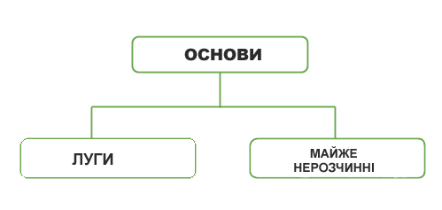

|  |  |
| --- | --- |
| **Розчинні у воді (луги)** | **Нерозчинні у воді** |
| LiOH, NaOH, KOH, RbOH, CsOH, Ca(OH)2, Sr(OH)2, Ba(OH)2 | Al(OH)3, Fe(OH)2, Cr(OH)3тощо |

**Хімічні властивості лугів і нерозчинних гідроксидів**

Розчинні та нерозчинні основи виявляють ряд спільних та відмінних хімічних властивостей.

**1. Дія розчинів лугів на розчини індикаторів (характерна лише для лугів).** У розчині лугу лакмус та універсальний індикаторний папір матимуть синє забарвлення, метиловий оранжевий — оранжево-жовте, а фенолфталеїн — малинове.

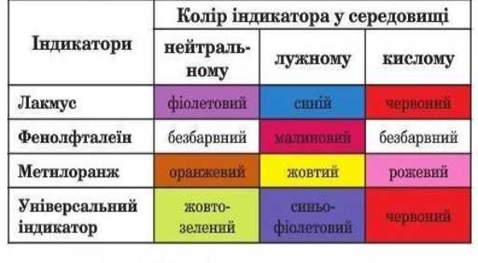

**2. Розчинні і нерозчинні основи мають спільну властивість –реагують з кислотами, утворюючи сіль і воду:**

NaOH + HCl = NaCl + H2O;

2NaOH + H2SO4= Na2SO4 + 2H2O

Cu(OH)2 + 2HCl = CuCl2 + 2H2O.  
Тип реакції – обміну, нейтралізації.

Луги та кислоти - їдкі речовини, а в результаті їх взаємодії утворюється нейтральні продукти - сіль та вода, тому реакція має таку назву - **реакція нейтралізації.**

**3. Взаємодія основ з кислотними оксидами з утворенням солі та води (характерна лише для лугів):**

2NaOH + CO2 = Na2CO3 + H2O

**4. Взаємодія основ з розчинами солей з утворенням іншої основи та іншої солі (характерна лише для лугів):**

2KOH + CuSO4 = K2SO4 + Cu(OH)2

До складу солі, що вступає в реакцію з розчином лугу, повинен входити метал, який здатний утворювати нерозчинну основу.

**5. Майже всі основи (крім гідроксидів Натрію і Калію, лужних металів) у результаті нагрівання легко розкладаються на оксид і воду:**Cu(OH)2 = CuO + H2O.

При роботі з лугами слід бути дуже обережними, оскільки луги є дуже **агресивними** речовинами. У разі потрапляння розчину лугу на шкіру треба негайно змити її проточною водою до зникнення відчуття милкості, потім промити (нейтралізувати) розчином слабкої кислоти (оцтової чи борної) та звернутися до медпункту.

Ми вже з’ясували, що основи в реакції нейтралізації реагують із кислотами, утворюючи солі. Основи з основами, так само як і кислоти з кислотами у реакцію нейтралізації не вступають.

**Практичне застосування деяких основ**

**NaOH** – у великій кількості використовується у нафтовій промисловості для очищення нафтопродуктів переробки нафти, в миловарній, паперовій, текстильній промисловостях, у виробництві штучного шовку та в ряді інших виробництв. Кип’ятінням деревини з NaOH добувають целюлозу. Обробка бавовняних тканин натрій гідроксидом поліпшує їх здатність до фарбування. Натрій гідроксид – важливий реактив у аналітичній хімії.

**КОН –**застосовують у миловарній промисловості для виготовлення рідкого мила. Внаслідок великої гігроскопічності його використовують як осушувач, для вбирання вуглекислого газу, у хірургії для припікання, як вихідний продукт для добування різних солей калію.

**Ca(OH)2** **–** відомий під назвою «гашене вапно», широко використовують у будівництві. Суміш гашеного вапна з піском і водою називають *вапняним розчином* і використовують для скріплення цегли під час мурування цегляних стін, а також як штукатурка. Вапняний розчин твердне спочатку внаслідок випаровування води, а потім – внаслідок вбирання гашеним вапном з повітря вуглекислого газу й утворення кальцій карбонату. Ca(OH)2використовують для добування хлорного вапна [Са(ОН)2+ Сl2→ CaOCl2+ H2O]. Як «вапняну воду» застосовують для білення, у медицині проти опіків або як протиотруту при отруєннях сульфатною чи оксалатною кислотами**.**

**Ba(OH)2** – насичений водний розчин відомий як «баритова вода», є важливим лабораторним реактивом для виявлення СО2, йонів SO42– та СO32– та відносно дешевою розчинною основою.

**NH4OH –**один з найважливіших хімічних реактивів, розбавлений розчин якого «нашатирний спирт» застосовують як слабку основу в хімічній практиці, у медицині, домашньому господарстві.

**ВИСНОВКИ**

Основи — тверді речовини йонної будови. Більшість основ не розчиняється у воді. Водорозчинні основи називають лугами. Луги змінюють забарвлення індикаторів.

Основи взаємодіють із кислотними оксидами і кислотами з утворенням солей та води. Луги реагують у розчинах із солями; продукти кожної реакції — інші основа і сіль. Нерозчинні основи розкладаються при нагріванні на відповідні оксиди і воду.

Реакцію між основою і кислотою називають реакцією нейтралізації.

На практиці використовують переважно гідроксиди Кальцію і Натрію

Перегляньте відео:

<https://www.youtube.com/watch?v=LdtnBzmudgc>

**Завдання.**

1. **Опрацюйте § 29.**
2. **Виконайте вправу № 229.**